Informacja prasowa, 01.12.2017 r.
Biurowiec Bobrowiecka 8 wynajęty w blisko połowie
Spółki NUTRICIA Polska Sp. z o.o. i Żywiec Zdrój S.A., będące w grupie spółek DANONE, wynajęły blisko 5000 mkw. powierzchni biurowej w budynku Bobrowiecka 8. Tym samym dołączyły do grona najemców tej wyjątkowej inwestycji wchodzącej w skład Kompleksu Bobrowiecka. Podpisane umowy doprowadziły do wynajęcia już 45% powierzchni biurowej w budynku. Biurowiec klasy A, realizowany przez Spectra Development na warszawskim Dolnym Mokotowie, został oddany do użytkowania z końcem października br.
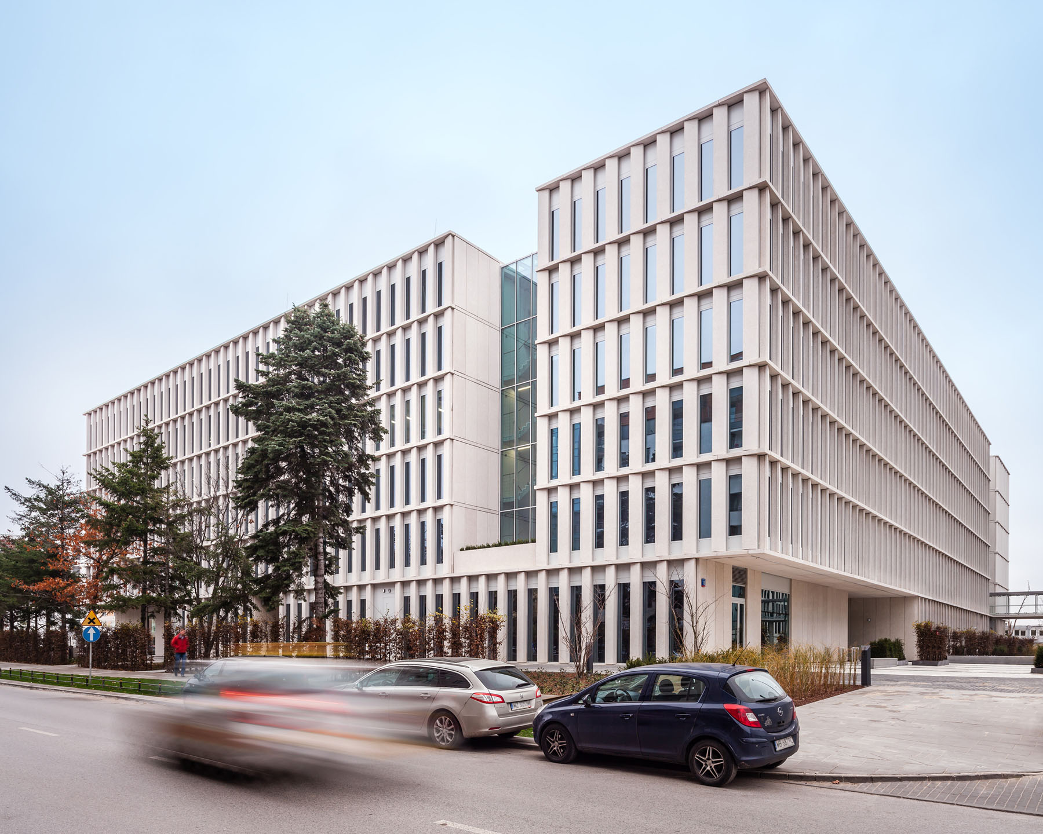
– Cieszy nas fakt, że nasz budynek zyskał uznanie NUTRICIA Polska Sp. z o.o. i Żywiec Zdrój S.A. Grono najemców Bobrowieckiej 8 powiększa się, a fakt, że zaufały nam tak prestiżowe firmy, odzwierciedla wysoki poziom tej inwestycji i klasę budynku – mówi Dariusz Sokołowski, Prezes Zarządu Spectra Development.
– Bobrowiecka 8 to perełka na warszawskiej mapie nieruchomości biurowych, bardzo atrakcyjna dla najemców szukających lokalizacji, która oferuje coś więcej niż tylko metry kwadratowe i stanowi alternatywę dla biurowych zagłębi stolicy. I co ważne, posiada jeszcze część wolnej powierzchni do aranżacji dla nowego najemcy – dodaje Dariusz Sokołowski.

Spółki: NUTRICIA Polska Sp. z o.o. - wiodący producent preparatów z zakresu żywienia medycznego oraz produktów dla niemowląt i małych dzieci i Żywiec Zdrój S.A. - wiodący producent i dystrybutor wody butelkowanej w kraju, należą do grupy spółek DANONE.

- Mocna strona NUTRICIA to różnorodność pracujących osób. Jest siłą organizacji, prowadzącą do burzliwych, opartych na wzajemnym szacunku otwartych dyskusji, dzięki którym wypracowujemy nowe rozwiązania. Słuchamy potrzeb pracowników i troszczymy się o siebie. Każdy sukces czy ważne wydarzenie chcemy dzielić. W trudnych chwilach wspieramy. Wyróżnia nas kultura organizacyjna, oparta na bliskości
i zaufaniu. Nowe biuro Bobrowiecka 8 oferuje, wyjątkowe na skalę warszawskiego rynku biurowego przestrzenie wspólne, które ułatwiają budowanie kultury bliskości – mówi Paweł Piątek - NUTRICIA Polska Sp. z o.o.

Bobrowiecka 8 oferuje blisko 22 000 mkw. najwyższej klasy powierzchni biurowej i ponad 2 400 mkw. powierzchni usługowej. Powierzchnia typowego piętra 6-kondygnacyjnego budynku wynosi blisko
ok. 4 000 mkw. Inwestycję Spectra Development wyróżnia ponadczasowa architektura i zaawansowane rozwiązania technologiczne gwarantujące najwyższy komfort pracy. Najemcy decydujący się na wynajęcie biura w budynku otrzymują również możliwość swobodnego aranżowania przestrzeni. Wokół biurowca znajdą się starannie zaprojektowane tereny zielone. Do dyspozycji najemców budynku będzie podziemna, dwupoziomowa hala garażowa z 501 miejscami parkingowymi. W biurowcu została zaplanowana przestrzeń na ogólnodostępną kawiarnię i restaurację oraz klub fitness. Natomiast we współpracy z Fundacją Rodziny Staraków na dziedzińcu budynku Bobrowiecka 8 powstanie unikalny Ogród Sztuki, w którym prezentowana będzie twórczość młodych polskich artystów, zgodnie z autorską koncepcją kultury wpisanej w przestrzeń.

Biurowiec klasy A powstaje w dogodnej lokalizacji na Dolnym Mokotowie tuż przy wjeździe na trasę Mostu Siekierkowskiego, co gwarantuje bardzo sprawne połączenie ze wszystkimi dzielnicami Warszawy. Okolicę charakteryzuje także dobra dostępność ścieżek rowerowych, a także komunikacji miejskiej, do której wkrótce dołączy nowa linia tramwajowa w kierunku Wilanowa.

Inwestycja jest częścią większego zespołu urbanistycznego - Kompleksu Bobrowiecka, w skład którego wchodzą dodatkowo biurowiec Bobrowiecka 6 oraz apartamentowiec Bobrowiecka 10. Wszystkie budynki zaprojektowała uznana pracownia JEMS Architekci.

Bobrowiecka 8 powstaje zgodnie z zasadami zrównoważonego rozwoju i certyfikacją BREEAM. Deweloperem inwestycji jest Spectra Development, natomiast generalnym wykonawcą firma Hochtief Polska. W wyborze lokalizacji i negocjowaniu warunków umowy najemcę wspierała agencja BNP PARIBAS REAL ESTATE POLAND.
Agencja CBRE jest wyłącznym agentem odpowiedzialnym za komercjalizację budynku.

Więcej informacji na stronie http://bobrowiecka8.pl/
***

Spectra Development przewodzi grupie spółek deweloperskich działających na rynku nieruchomości komercyjnych i mieszkaniowych. Spółka rozwija swoją działalność w oparciu o polski, stabilny kapitał, a inwestorem strategicznym jest Jerzy Starak. Spectra Development jako doświadczony deweloper wykorzystuje w swoich inwestycjach nowoczesne technologie i ciekawe rozwiązania architektoniczne. Deweloper hołduje zasadom zrównoważonego rozwoju, dąży do realizacji projektów w zgodzie ze środowiskiem, kulturą i sztuką, kreując wartościową i unikalną przestrzeń miejską. Aktualnie Spectra Development realizuje drugi etap Kompleksu Bobrowiecka na Dolnym Mokotowie w Warszawie, składający się z osiedla apartamentów o podwyższonym standardzie oraz budynku biurowego. Wcześniej inwestor zrealizował m.in. pierwszy etap Kompleksu Bobrowiecka – biurowiec Bobrowiecka 6, który wyróżniony został w prestiżowym Phaidon Atlas of 21st Century Architecture zawierającym ponad 1 000 wyjątkowych projektów z całego świata oddanych do użytku w XXI wieku, apartamentowiec przy ul. Rydygiera w Warszawie, a także odrestaurował zabytkową willę Witkiewiczówka w Zakopanem za co zdobył nagrodę Generalnego Konserwatora Zabytków.
Dodatkowych informacji udziela:

Tauber Promotion
Anna Siwek
tel. 22 833 35 02,
mob.: +48 664 926 910
asiwek@tauber.com.pl

